Validando
Sprint 2
“Plataforma Web Integral Sinergi”
[p.w.S]
Fecha: 19/09/2026

Tabla de contenido

(Si el índice aparece vacío, en Word haga clic derecho sobre él y elija “Actualizar campo”.)

Datos del documento
Histórico de Revisiones
Versión | Fecha | Descripción/cambio | Autor
1.0 | 19-09-2026 | Validación del Sprint 2 - Autenticación y Roles: registro diario de horas, gráfico de avance real vs. ideal y actualización de la pila de producto. | Equipo de proyecto

Información del Proyecto
Organización | Duoc UC. Escuela de Informática y Telecomunicaciones
Sección | Ingeniería Informática - Sede Melipilla
Proyecto (Nombre) | Plataforma Web Integral Sinergi (Sinergi.cl)
Fecha de Inicio | Semana 1 del semestre
Fecha de Término | Semana 18 del semestre
Patrocinador principal | Sinergi
Docente | Juan Hernandez Aliaga

Integrantes
Rut | Nombre | Correo
21.844.441-5 | Bruno Zuñiga | bru.zuniga@duocuc.cl
21.427.600-3 | Marco Gonzalez | marc.gonzaleze@duocuc.cl
20.955.953-6 | Simon Benavente | si.benavente@duocuc.cl

Planilla product backlog con registro de avances día a día y validación del product owner.
Historia | Tarea | Horas est. | Responsable | 1 | 2 | 3 | 4 | 5 | 6 | 7 | 8 | 9 | 10 | Total | Estado (A/R)
SNG-EP02-01 | Análisis y modelado del flujo de autenticación sin autoregistro y sesiones seguras | 4 | Bruno Zuñiga | 4 |  |  |  |  |  |  |  |  |  | 4 | A
SNG-EP02-01 | Maquetación y diseño responsivo de la interfaz de login (Django Templates + Tailwind CSS) | 3 | Simon Benavente |  | 3 |  |  |  |  |  |  |  |  | 3 | A
SNG-EP02-01 | Codificación del servicio y endpoints de autenticación en Django / DRF con validaciones | 6 | Bruno Zuñiga |  | 4 | 2 |  |  |  |  |  |  |  | 6 | A
SNG-EP02-01 | Pruebas funcionales de login exitoso y mensaje de error genérico ante credenciales inválidas | 3 | Marco Gonzalez |  |  | 3 |  |  |  |  |  |  |  | 3 | A
SNG-EP03-05 | Modelado de permisos y control de acceso por rol (Cliente, Empleado, Admin) en Django ORM | 4 | Marco Gonzalez | 4 |  |  |  |  |  |  |  |  |  | 4 | A
SNG-EP03-05 | Diseño e implementación del formulario y vistas de gestión de usuarios en el panel administrativo | 3 | Simon Benavente |  |  | 3 |  |  |  |  |  |  |  | 3 | A
SNG-EP03-05 | Codificación de alta/baja de cuentas con envío de link de activación de un solo uso (signal → Celery + Redis → Brevo) | 5 | Bruno Zuñiga |  |  | 3 | 2 |  |  |  |  |  |  | 5 | A
SNG-EP03-05 | Pruebas de ciclo de vida de usuarios (creación, activación por link, asignación de rol y revocación de acceso) | 2 | Marco Gonzalez |  |  |  |  | 2 |  |  |  |  |  | 2 | A
SNG-EP05-01 | Instalación, configuración e integración de django-axes en el flujo de autenticación | 3 | Bruno Zuñiga |  |  |  | 3 |  |  |  |  |  |  | 3 | A
SNG-EP05-01 | Parametrización de umbrales (bloqueo tras 5 intentos fallidos y tiempo de bloqueo temporal) | 2 | Bruno Zuñiga |  |  |  |  | 2 |  |  |  |  |  | 2 | A
SNG-EP05-01 | Configuración de logs y registro de eventos de bloqueo por IP y nombre de usuario | 2 | Marco Gonzalez |  |  |  | 2 |  |  |  |  |  |  | 2 | A
SNG-EP05-01 | Pruebas de seguridad simulando fuerza bruta hasta activar el bloqueo | 2 | Simon Benavente |  |  |  |  | 2 |  |  |  |  |  | 2 | A
Total |  | 39 |  | 8 | 7 | 11 | 7 | 6 | 0 | 0 | 0 | 0 | 0 | 39
Validación del Product Owner (Marco Gonzalez): se aceptan 3 de 3 historias (8 puntos). A = Aceptada, R = Rechazada.
Horas por día = horas realizadas por el responsable en cada uno de los 10 días hábiles del sprint.

Gráfico de avance del sprint 2.
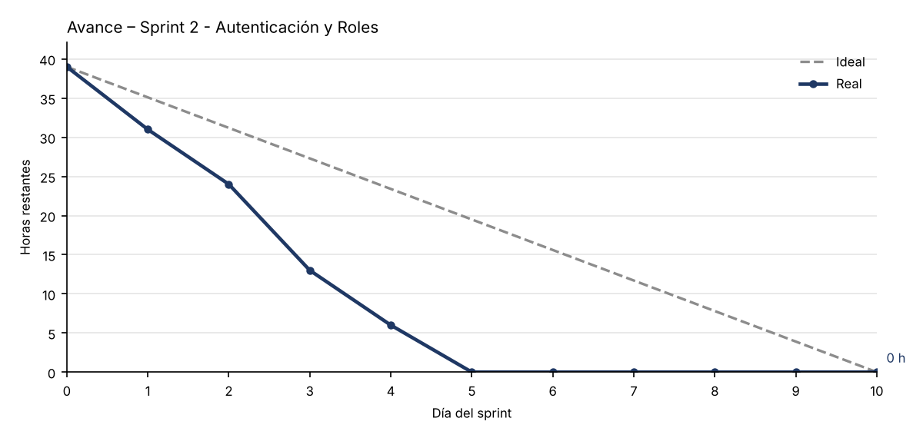
El sprint consumió las 39 horas planificadas y llegó a 0 horas restantes el día 5, 5 día(s) antes del cierre del sprint. El avance real se mantuvo igual o por debajo de la línea ideal durante todo el sprint.

Pila del producto actualizada.
Historias que quedan en el Product Backlog al cierre del Sprint 2:
ID | Historia de Usuario | Estimación | Prioridad | Sprint
SNG-EP02-02 | Creación de tarjeta de proyecto | 5 | Must Have | 3
SNG-EP05-02 | Validación de archivos subidos | 3 | Must Have | 3
SNG-EP02-05 | Descarga de documentos | 3 | Must Have | 3
SNG-EP03-01 | Verificación de proyecto entrante | 5 | Must Have | 3
SNG-EP03-02 | Desglose de hitos | 5 | Must Have | 3
SNG-EP03-03 | Actualización de avance de hitos | 3 | Must Have | 3
SNG-EP02-03 | Seguimiento de avance (polling) | 5 | Must Have | 3
SNG-EP02-04 | Chat de solicitudes | 5 | Should Have | 4
SNG-EP02-06 | Notificación automática por correo | 3 | Should Have | 4
SNG-EP03-04 | Finalización y portafolio | 3 | Should Have | 4
SNG-EP03-06 | Registro manual de proyecto | 3 | Should Have | 4
SNG-EP03-07 | Dashboard de métricas | 5 | Should Have | 4
SNG-EP01-01 | Portafolio público | 2 | Should Have | 4
SNG-EP01-02 | Formulario de contacto | 2 | Should Have | 4
SNG-EP01-03 | Feed de noticias (RSS) | 3 | Should Have | 4
SNG-EP03-09 | Curaduría del feed de noticias | 2 | Should Have | 4
SNG-EP04-01 | Chatbot general (IA) | 5 | Could Have | 5
SNG-EP04-02 | Chatbot de proyectos (cliente autenticado) | 5 | Should Have | 5
SNG-EP03-08 | Migración de datos históricos | 5 | Should Have | 5
SNG-EP05-03 | Autenticación de doble factor (2FA) | 5 | Must Have | 5
SNG-EP06-01 | Módulo de inventario (stock básico) | 3 | Could Have | 6
SNG-EP01-04 | Internacionalización (i18n) del sitio público | 3 | Could Have | 6
Total pendiente: 22 historias, 83 puntos de historia.

